**Лабораторна робота №14. Взаємодія з файлами**

**1.Вимоги**

**1.1Розробник**

Мосійчук Артем Михайлович

Студент групи КІТ-120А

**1.2 Загальне завдання**

1.Вивести структуру файлів та каталогів, як це робить утиліта tree.

2.Визначити об'єм запитаного каталогу.

**2. Опис програми**

**2.1 Функціональне призначення**

За допомогою взаємодії з файлами, код виводить на екран структуру директорії; рахує розмір заданого каталогу

**2.2 Опис логічної структури програми**

Функції struct_folder, calculate_directory_size рекурсивно перебирають кожну директорію та файл та виводить структуру заданої директорії в першому завдані; та розмір заданої директорії в другому завдані.

Головна функція main(). Викликає функції struct_folder та calculate_directory_size

Схема функції main().

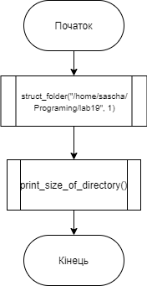

Рисунок 1. Блок схема функції main

Схема функції struct_folder .

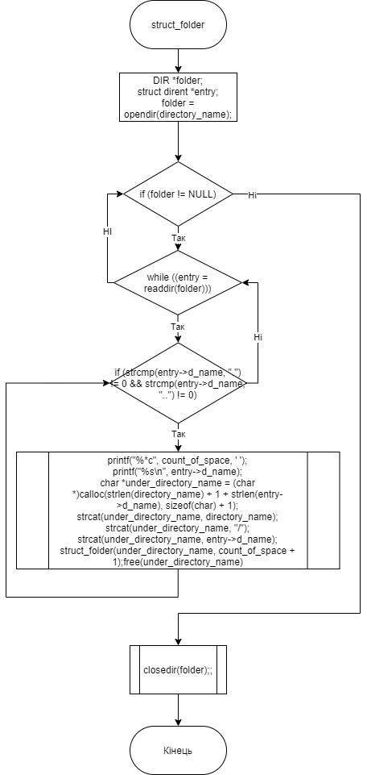

**Структура проекту**

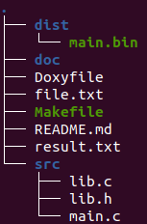

Рисунок 2. Структура цієї лабораторної

**Результати**

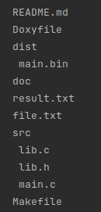

Рисунок 3. Демонстрація роботи функції struct_folder



Рисунок 4. Демонстрація роботи функції calculate_directory_size

**Висновки**

Було отримано розробляти програми для взаємодії з файлами та каталогами.